Vinha da Valentina

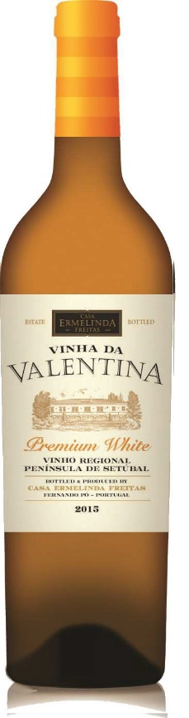
omschrijving
Valentina is de voormalige eigenaresse van de wijngaard waar deze wijn van afkomstig is. Casa Ermelinda Freitas had deze wijngaard tien jaar geleden gekocht. Dit verklaart de benaming van deze wijn, het betekent: ‘de wijngaard van Valentina’. Deze wijn is drie maanden in Franse en Amerikaanse eiken vaten gerijpt. De wijn is maar liefst vier jaar op zijn best.

informatie
Product Code 1WPW02
Land Portugal
Producent Casa Ermelinda Freitas
Regio Penisula de Setubal
Kleur Lichtgeel
Druivensoort Fernao Pires, Verdelho en Arinto
Smaak Citrus, elegant, tropisch fruit, fris, finesse, in goede balans met een medium afdronk
Serveertip Bij pasta’s, visgerechten, schaaldieren, salades en witvleesgerechten
Serveertemperatuur 12°C - 14°C
Alcoholpercentage 13%
Bewaren 12°C - 18°C (kamertemperatuur)
Afsluiting Kurk

